腾讯开心鼠&腾讯视频多维合作突破
广 告 主：腾讯开心鼠英语ABCmouse
所属行业：教育行业
执行时间：2020.07.01-2020.11
参选类别：视频内容营销类
营销背景
2020年教育行业由于疫情，进入快速发展阶段，技术的发展也使得AI类的英语课程实现爆发，以开心鼠英语为例的客户，进入快速增长且竞争激烈的态势。
营销目标
开心鼠在今年与腾讯视频深度合作，从目标受众出发，在腾讯视频选择包括大剧和综艺多个场景深度合作，提升品牌认知度，建立品牌差异化区隔。
策略与创意
合作策略：
开心鼠在年中，选择《创造营2020》和《三十而已》，最火爆综艺+最火大剧的组合，成为Q3的经典之作，引爆教育圈和营销圈。
以《三十而已》为例，
选择：①IP的深度自然植入；②品牌受众与剧集观众契合；③大IP实现品牌大曝光：
执行过程/媒体表现
- IP的深度自然植入：
在《三十而已》中，顾佳为孩子求学的剧情具有极强的内容代入感，同时也为开心鼠的广告植入带来更多契合场景。借助剧中原生场景的植入，不但能够塑造腾讯开心鼠英语优质的品牌形象，用户的接受程度也会更高。
- 品牌受众与剧集观众契合：
开心鼠目标人群是有孩子且愿意为孩子投入教育资源的家庭，而《三十而已》的观众恰好以高知女性消费人群为主，与品牌受众天然相符。《三十而已》的观众群体中，一二线城市人群占比超4成，本科以上学历观众占5成。对于剧中的教育理念，这部分人群更容易产生情感共鸣，也更容易完成相匹配的消费决策。
③大IP实现品牌大曝光：
开心鼠处于品牌推广初期，亟需在目标女性人群中快速提升认知，建立品牌印象。《三十而已》作为年度现象级大剧，流量已然爆棚，能够充分满足腾讯开心鼠英语的曝光需求。
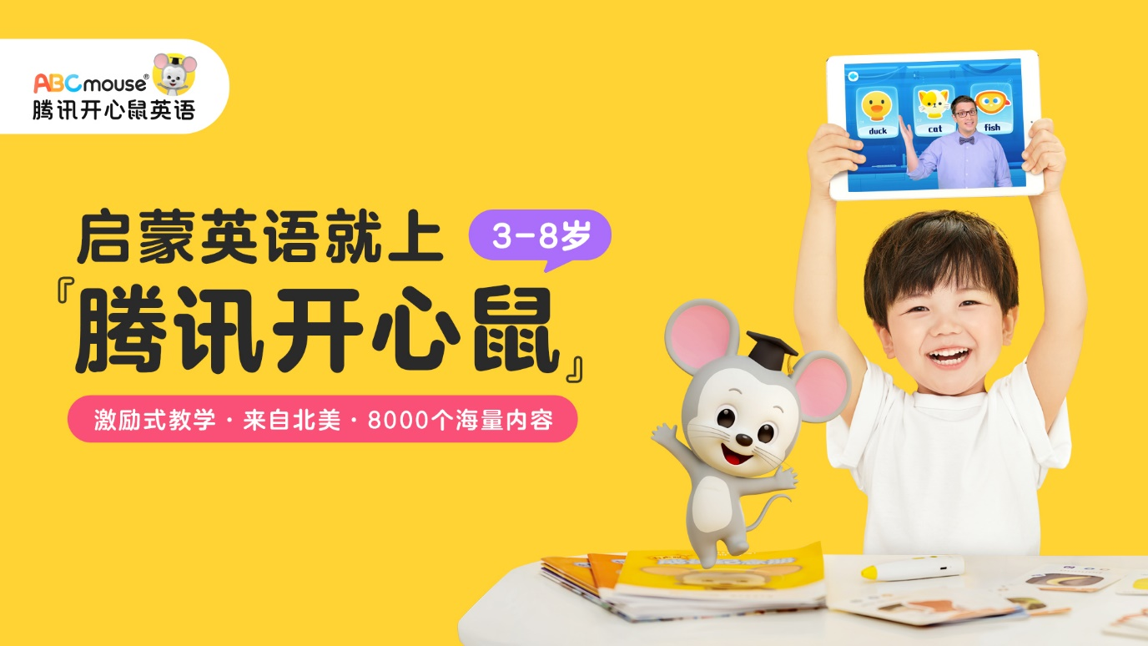

视频链接：
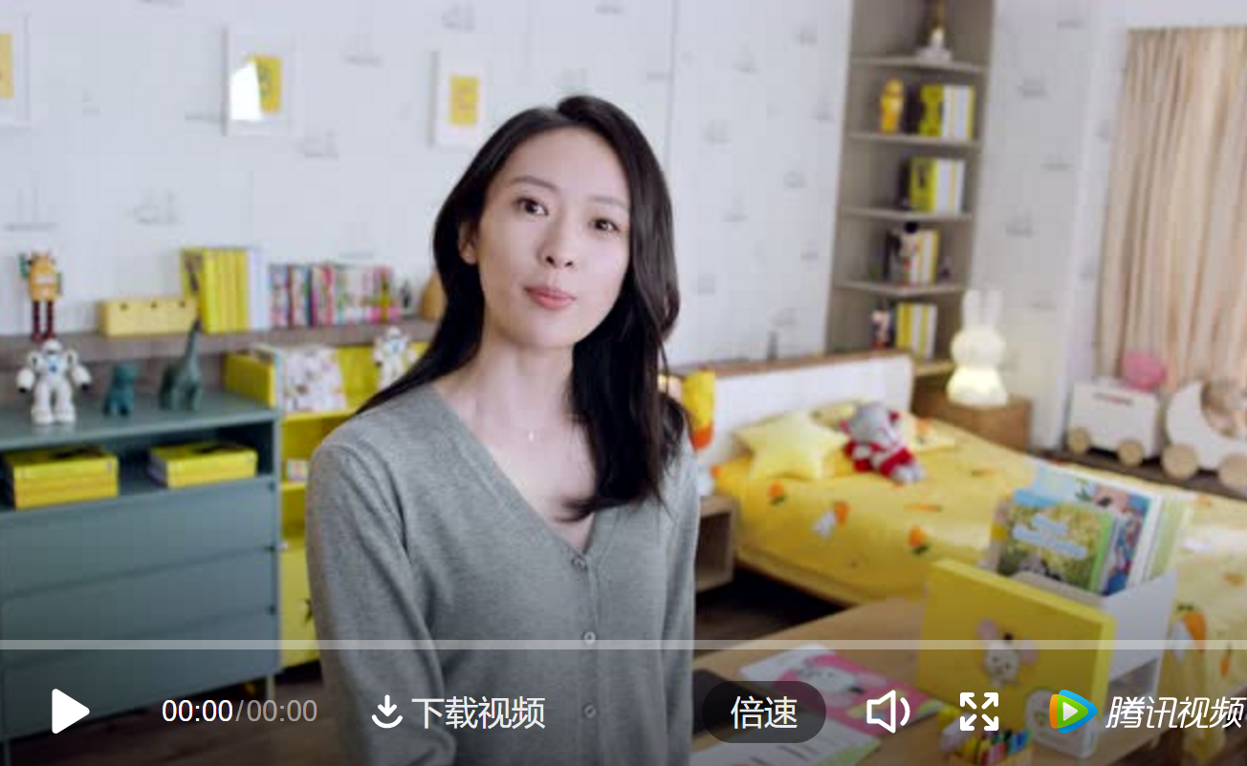
https://v.qq.com/x/page/k0034t4cksf.html
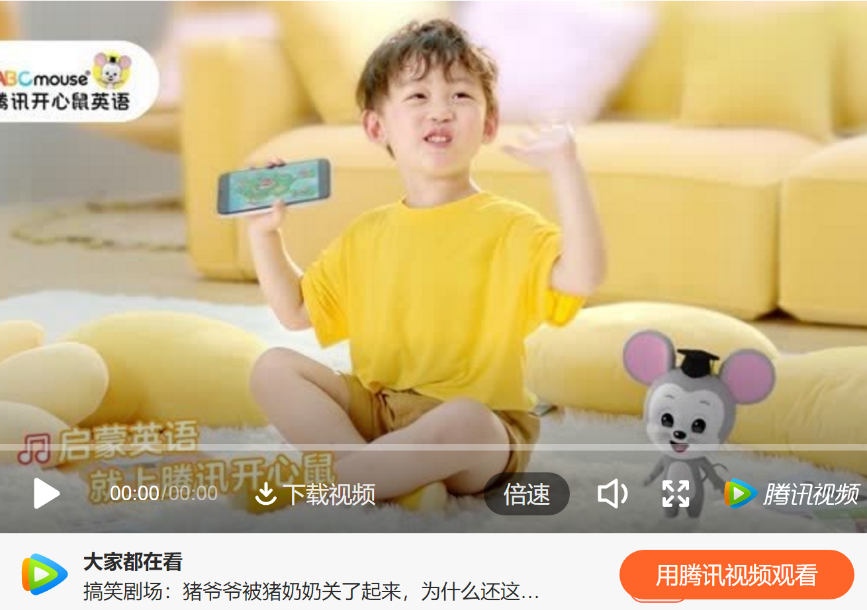
https://v.qq.com/x/page/q31307o5sta.html
营销效果与市场反馈
通过开心鼠与《三十而已》剧中多资源合作，品牌认知度提升19.4%，位居所有合作品牌TOP1
Mini中插传播授权，成为多渠道传播素材，包括官方微博、电梯分众广告，成为创意推广引擎。
上线微博话题#启蒙英语就上腾讯开心鼠##英语启蒙，小case而已#，整体阅读数已突破5000万。不少微博用户表示，她们对于《三十而已》中顾佳的教育理念感同身受，在尝试使用剧中出现的腾讯开心鼠英语后，发现孩子学英语时更投入，学习进步很快。
而《创造营2020》合作借助决赛明星选手的粉丝效应，为品牌带动了大规模曝光及互动。首先，腾讯开心鼠品牌在社交平台以“邀请选手担任神秘儿歌担当”为噱头，引发用户关注、猜测并讨论。成团当日宣布四位合作选手，并发布他们为品牌拍摄的儿歌广告，并在多社交平台进行扩散推广。希林娜依高在总决赛当天将创意视频直发社交平台，吸引垂直粉丝关注，发动“自来水式”传播，点赞数达3.3万；
企业端推进价值：由于《创造营2020》&《三十而已》的优质合作，开心鼠已经进一步的在腾讯视频部署品牌向进一步的合作，包括《燕云台》等，并已经开始规划2021年更全面深度的合作。
行业复用价值：《三十而已》的大剧合作模式，尤其是Mini中插的方式，获得众多教育客户的好评，点名想要合作顾佳在《三十而已》Mini中插的合作模式。同时也收到其他行业的关注和模仿。 《创造营2020》也开启了2020年教育行业综艺投放的第一枪，引领全年的综艺投放。
